



题目 运行对象的串级PID控制仿真

姓名 LeoDuhz

Hao Xu

指导教师 戴连奎

所在学院 控制科学与工程学院

**仿真对象3-1**

**1.仿真对象的机理模型**

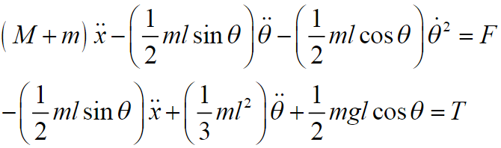

**2.控制系统方框图**

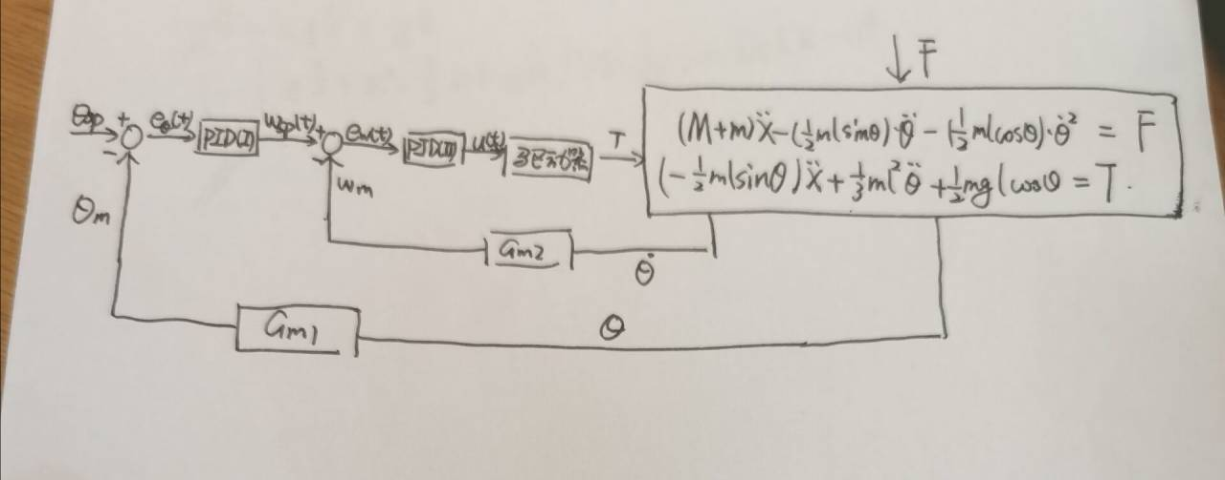

图1 控制系统方框图

**3. Simlink仿真模型**

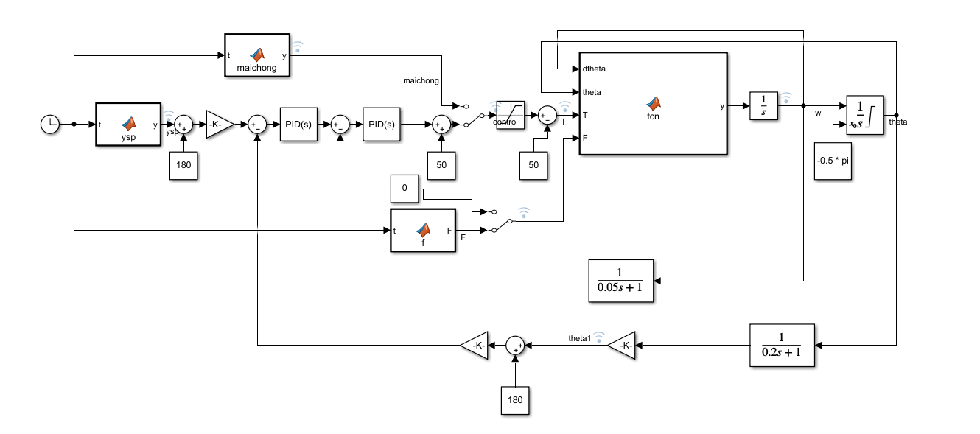

图2 Simlink仿真模型

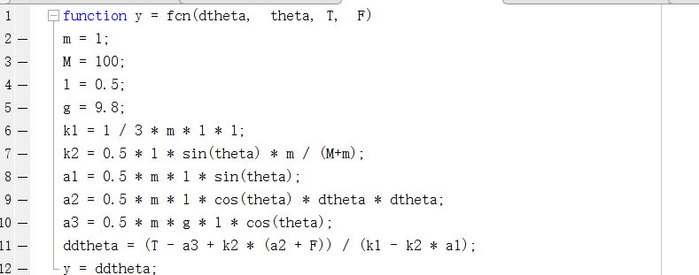

图3 被控对象Matlab函数

**4.被控对象开环输入输出响应测试**

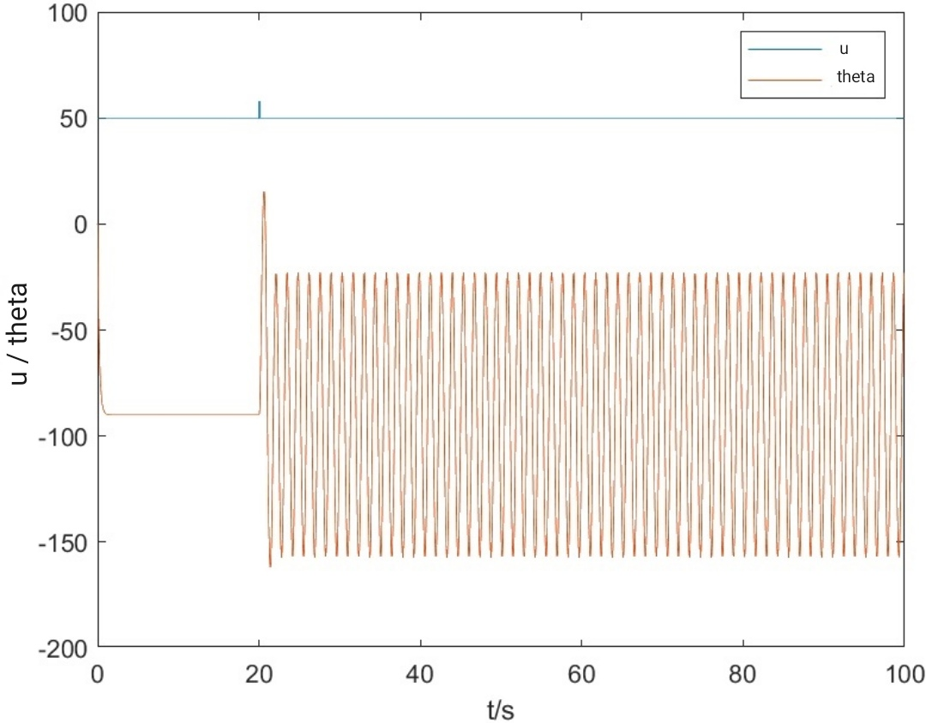

图4 开环脉冲响应（1）

在20s时输入脉冲 u = 58% 持续了 0.1s

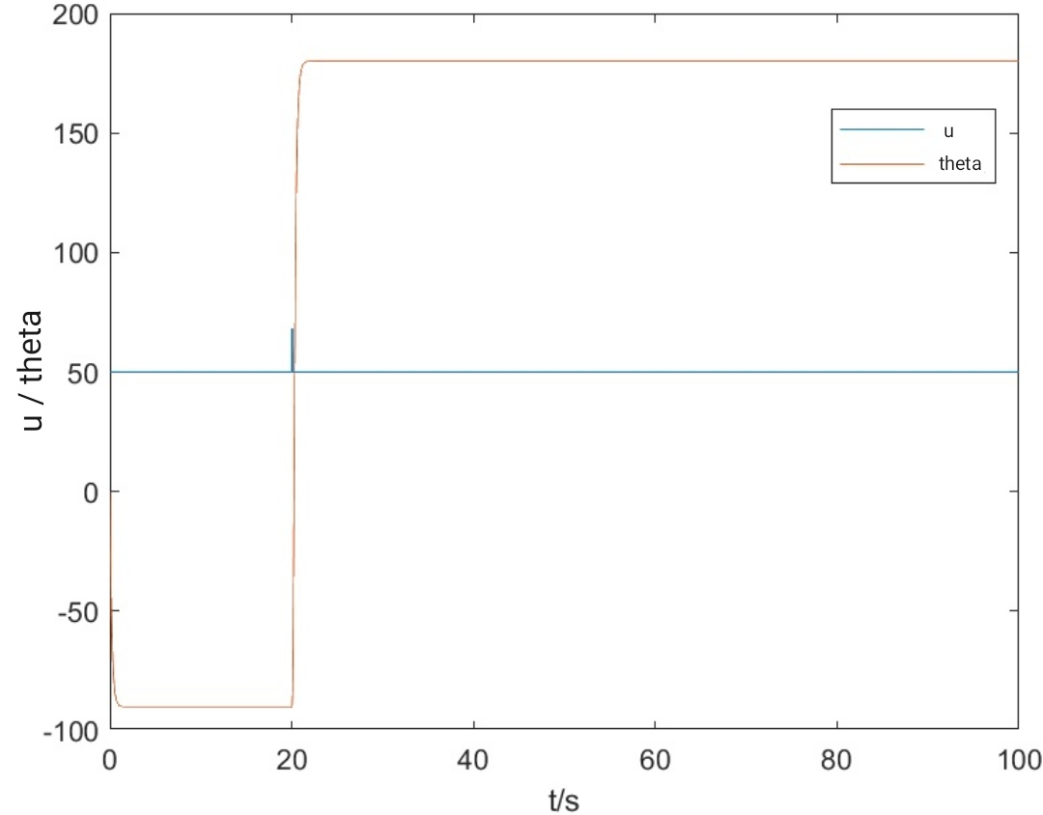

图5 开环脉冲响应（2）

在20s时输入脉冲 u = 68% 持续了 0.1s

**5.整定PID**

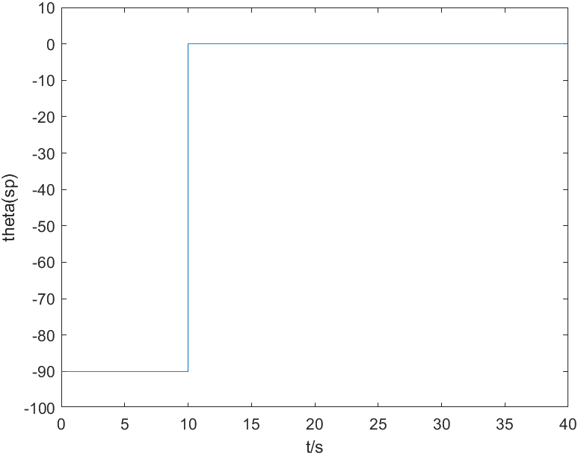

图6 设定的theta

外部控制器 此时(kp, ki) = (1 1)

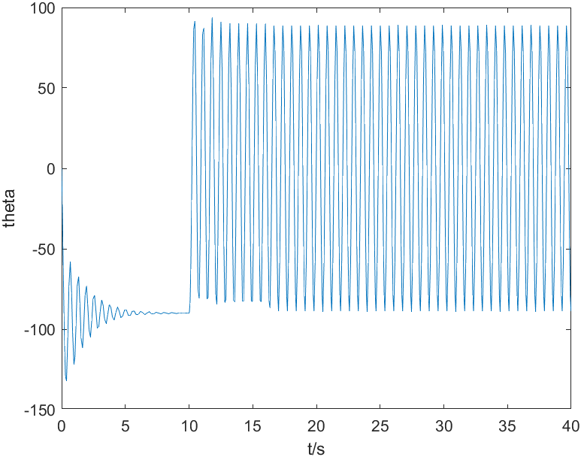

图7 内控制器(kp， ki)= (1，1)的响应

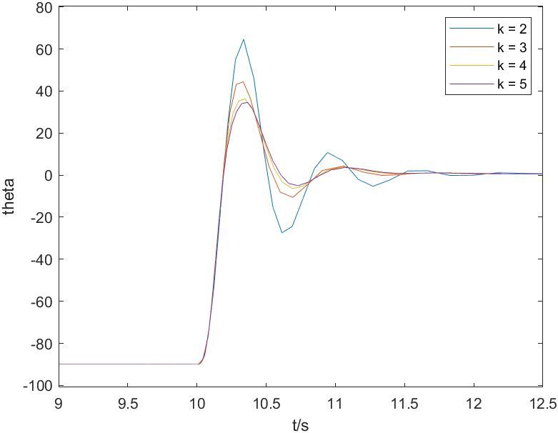

图8不同内控制器kp的响应

根据图像对比，K=4时能较好的减少超调同时调节速度也较快，最终选定内部PID控制器参数为(kp, ki) = (4 1)

为了减少超调，在外部控制器引入了较为微弱的微分作用

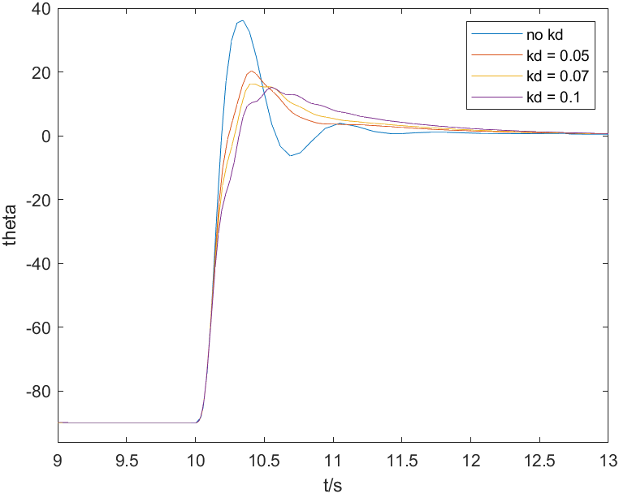

图9 不同外控制器kd的响应

综合超调量和调整时间的考虑，选择微分作用为0.05

即(kp ki kd) = (1 1 0.05)

**6.设定值跟踪与抗干扰响应**

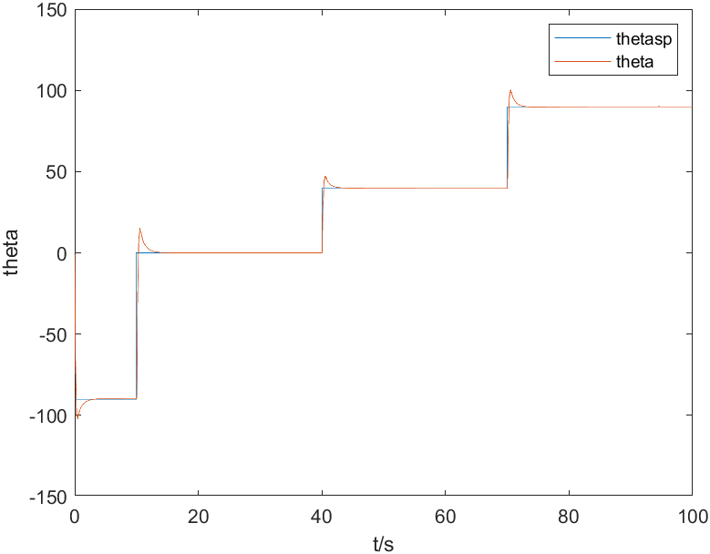

图10 设定值跟踪

初始的下降是由于传感的动态特性以及matlab的特性导致的

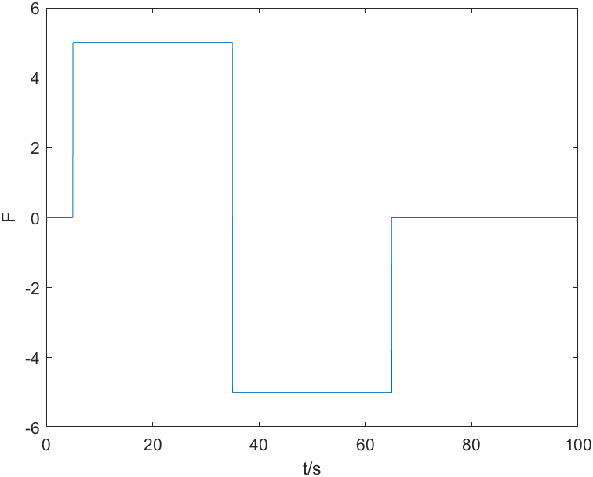

图11 扰动F

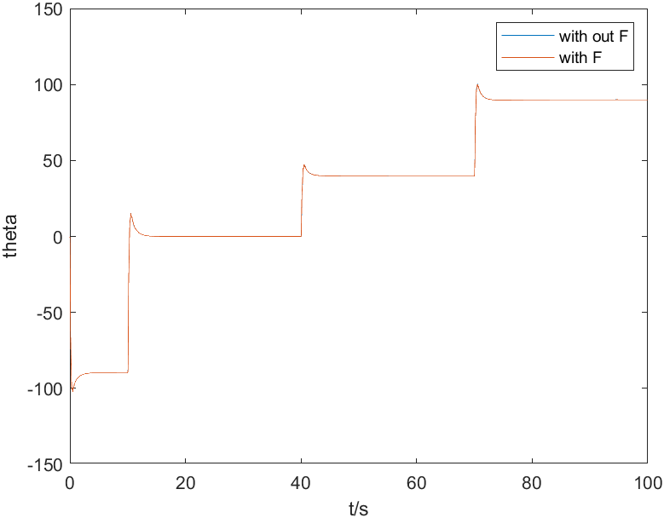

图12 加入扰动的响应

很不幸，引入的F对于结果并没有明显的影响，以至于前后两条图线完全重合

所以尝试增大了F

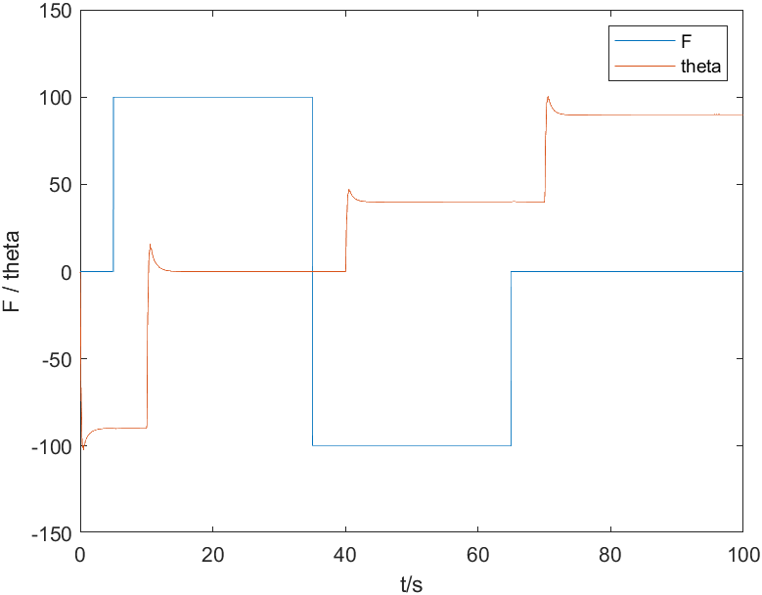

图13 加大F后的扰动

经过放大可以发现，在t = 65时，引起了约0.12°的扰动

系统拥有较好的抗干扰特性

**7.改变参数对控制系统性能的影响**

A．改变传感变送环节的动态特性

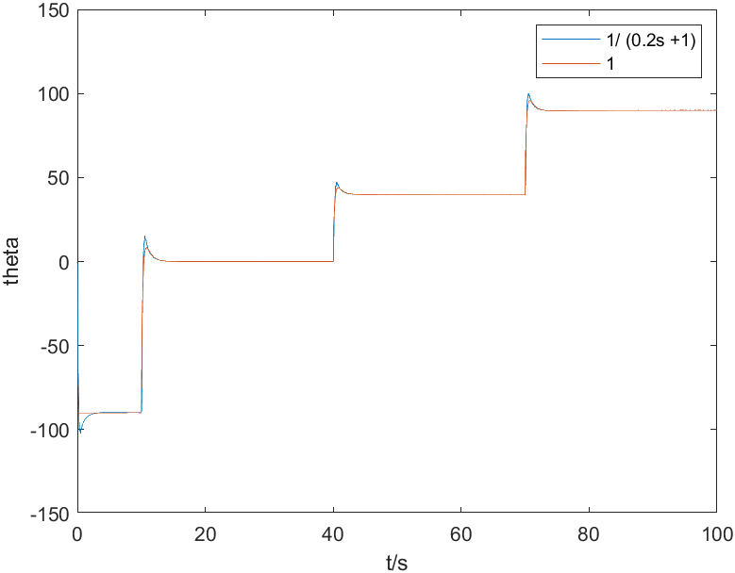

图14 改变传感的动态特性的响应变化

改善了超调量，对响应时间也无明显影响

B．改变了杆子长度，从0.5m延长至1m

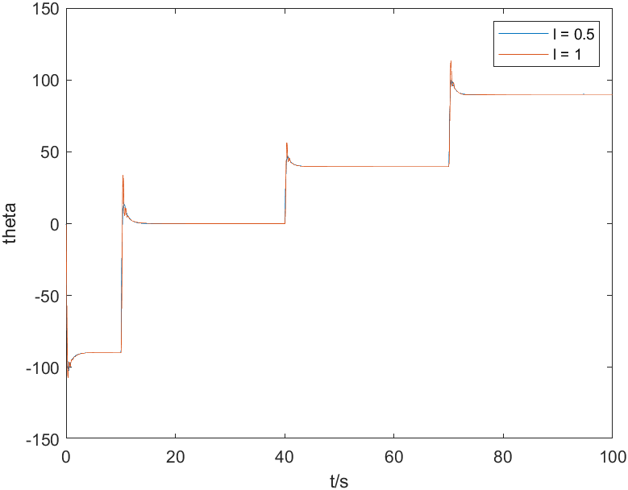

图15 改变摇杆长度的响应变化

可以很明显看出，摇杆加长时，超调量急剧增大

C．改变摇杆质量

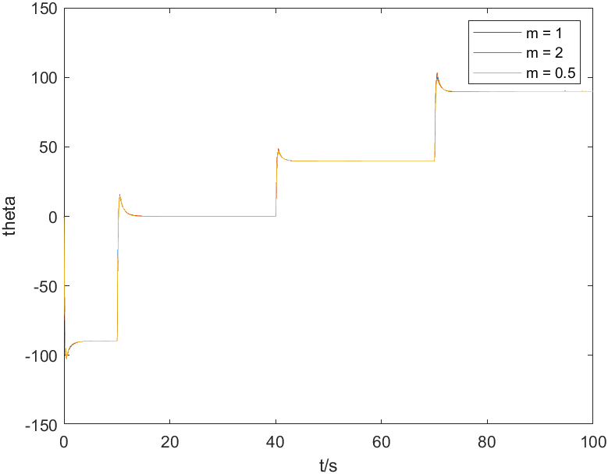

图16 改变摇杆质量的响应变化

可以看出，三种不同质量得到的响应曲线几乎相互重合，所以可以看出并无明显影响

## 仿真对象3-2

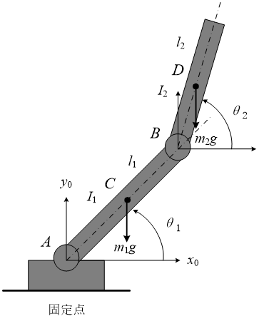

图17 双自由度机械臂

### 1.基于运动学方程建立机理模型

首先，计算两自由度机械臂的动能和势能，以此来求出拉格朗日能量函数。

对于连杆1来说：

对于连杆2来说：

由此可以得到拉格朗日能量函数：

根据拉格朗日力学方程：

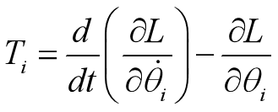

可以得到该系统的动态数学模型，化成如下形式之后为：



其中，，，

### 2.控制系统方块图构建

从上面的式子我们可以得到被控变量和操纵变量的数学关系，在此列出，系统方块图的控制通道便如此处列出的数学公式所示：

·····························**（公式2-1）**

分析矩阵

很容易就可以通过不等式放缩看出：

所以矩阵可逆

然后我们可以画出控制系统方块图，如下图所示：

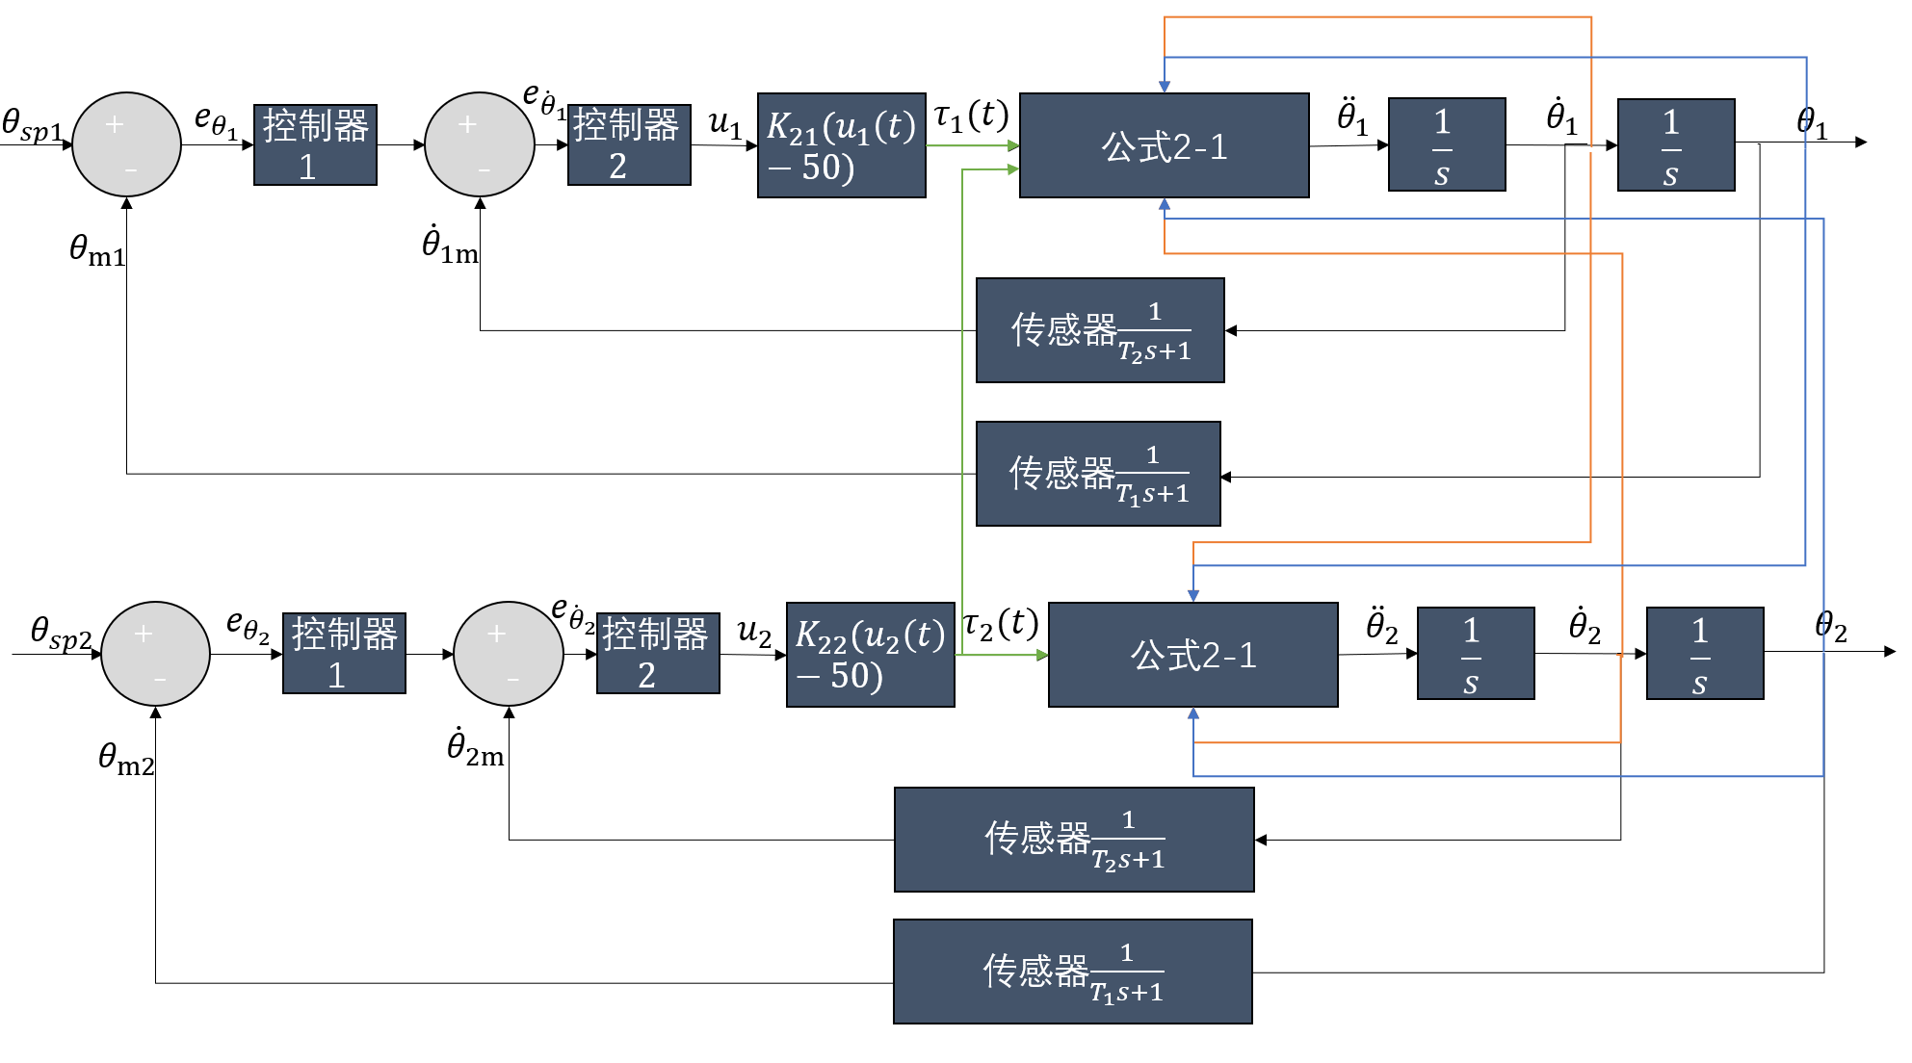

图18 仿真对象3-2系统方块图

### 3.Simulink仿真模型

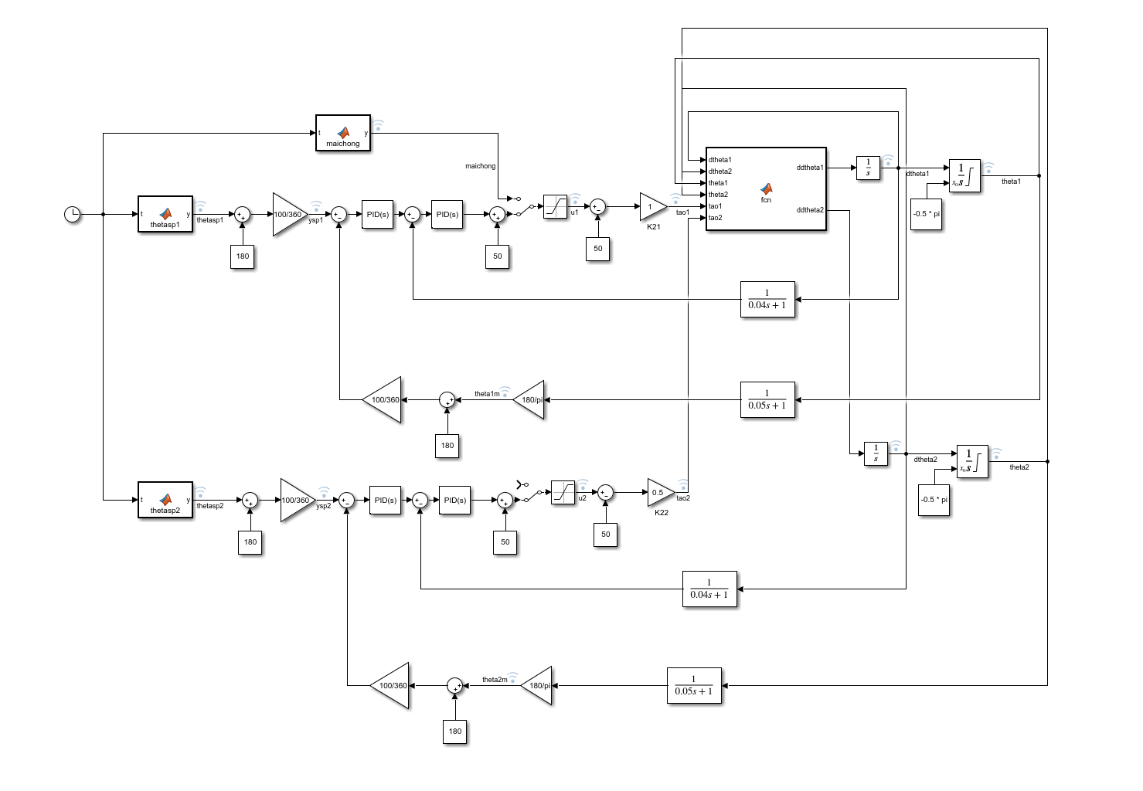

图19 仿真对象3-2 Simulink模型

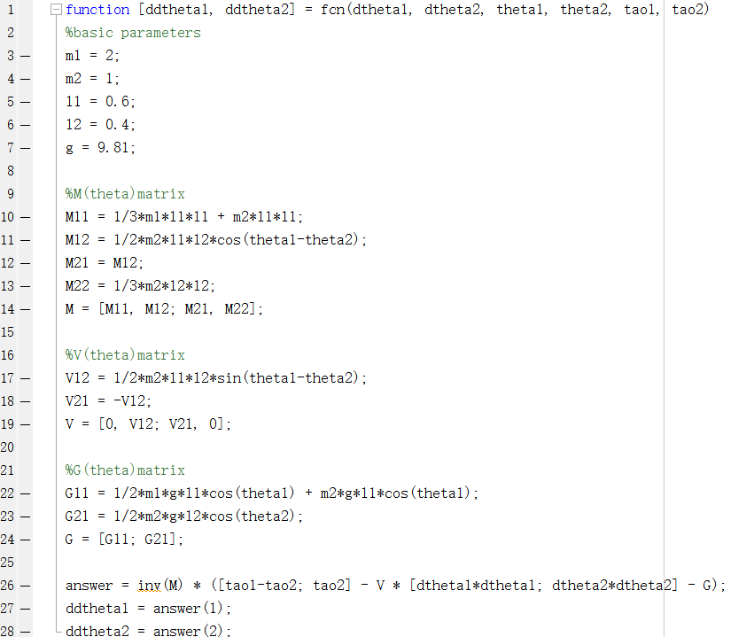

图20 仿真对象3-2 被控对象Matlab函数

### 4.被控对象开环输入输出响应测试

这里我们研究两自由度的机械臂的关节角作为被控对象，研究其开环输入输出响应，我们采取控制变量的方法，一次只改变一个控制器输出，其他的值均设为常数。

首先观察机械臂D（末端机械臂）的开环脉冲输入输出响应：

**要说明的是，实际上在一个工程中，我们拿到的都是测量变送器返回的值，我们是拿不到真值的，所以之后的，实际上指代的是，是会有动态特性变换的，在此提前说明。**

在t=20s-20.1s时输入脉冲u2=58%，得到开环脉冲响应如下所示：

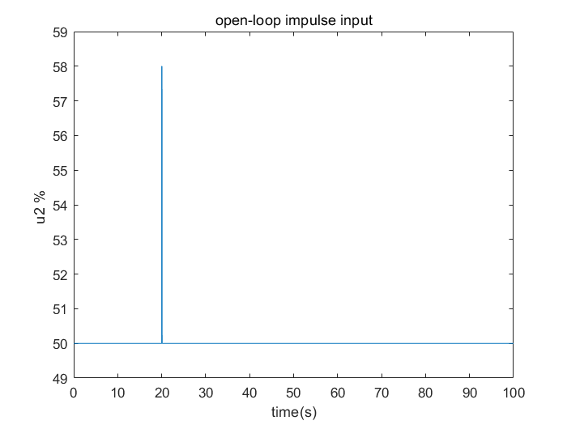

图21 u2开环脉冲输入

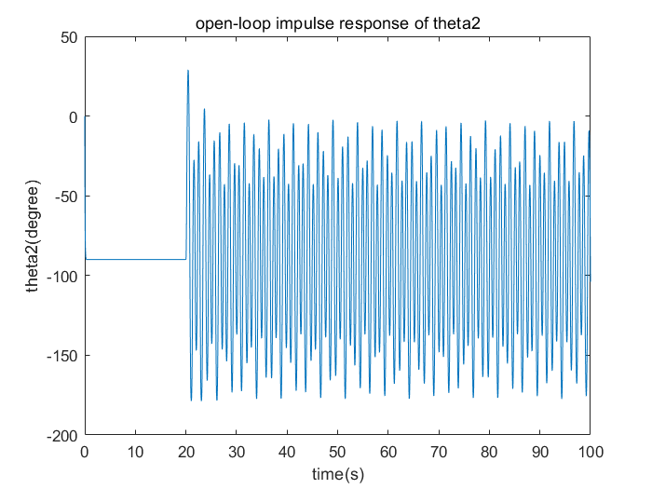

图22 theta2开环脉冲响应

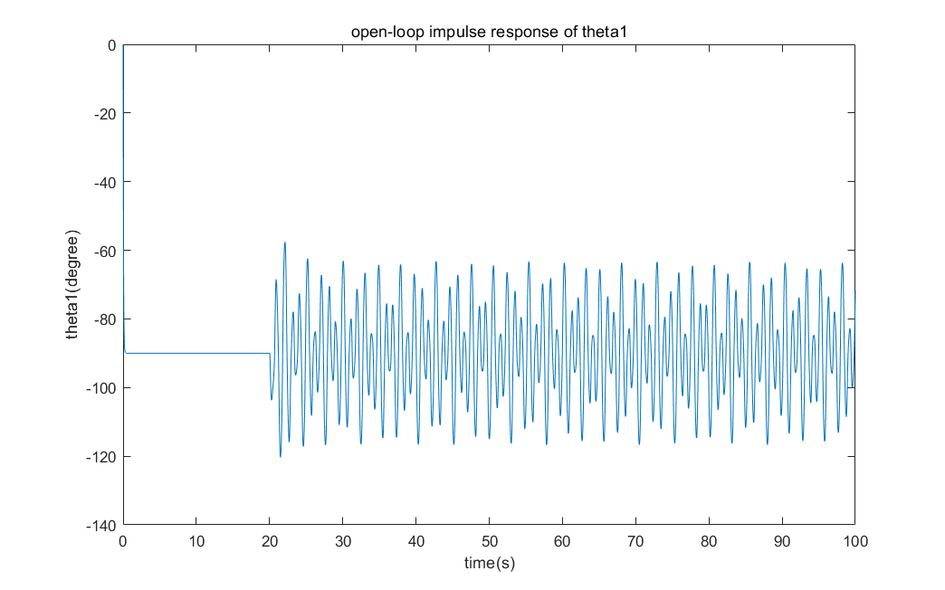

图23 theta1开环脉冲响应

可以看出，在u1为常数情况下，u2的脉冲输入导致theta2呈现震荡，而且震荡的幅度非常的大。

然后，我们可以分析u1的开环脉冲输入对于被控对象的影响。u1的输入和刚刚u2的输入相同。

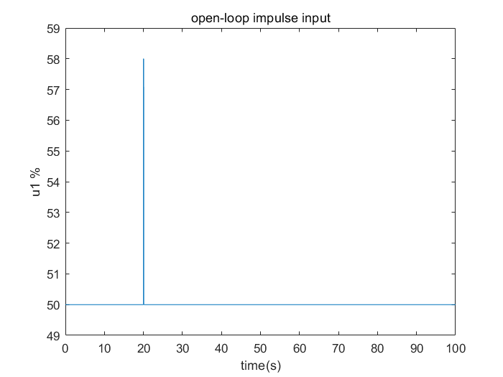

图24 u1开环脉冲输入

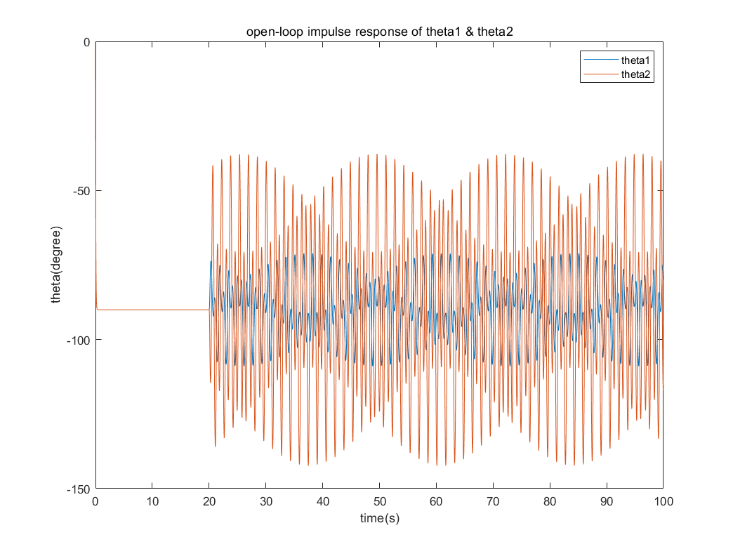

图25 u1脉冲输入theta1、theta2开环响应

可以看出，在这样的输入下，两个关节角变量均呈现正弦式周期震荡，可见基部的实际扭矩脉冲变化会使得机械臂的震荡呈现上面的形式。

### 5.PID参数整定

这里我们整定PID参数的原则与顺序是先大致确定机械臂D的内环参数，机械臂C的内环参数，然后再分别再大致确定机械臂D和C的外环PID控制器的参数。然后输入阶跃信号进行测试，并且根据结果，结合课上所学的PID的基本知识，进行一些经验性的调整与对比，以得到比较好的控制效果。由于这个控制系统很复杂，这样的方法可以将问题变得简单直观，出现什么问题就调整对应部分。

PID控制器采用Matlab的控制器，如下面的形式：

约定符号表示P1o表示机械臂C的外环控制器比例参数，P1i表示机械臂C的内环控制器比例参数，其他以此类推。

初始（P,I,D）选择如下：

（P1o,I1o,D1o）=（0.8，0.1，0）

（P1i,I1i,D1i）=（4,0.2,0）

（P2o,I2o,D2o）=（0.8，1，0）

（P2i,I2i,D2i）= （1.25，1，0）

测试阶跃信号选用在t=20s时从-90度变到0度的信号，得到的响应如下：

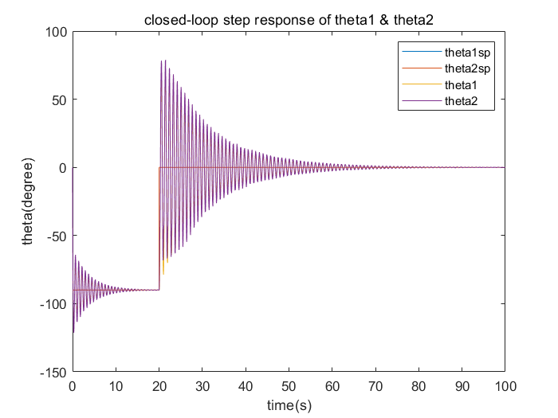

图26 初始PID参数设置后的阶跃响应

可以看出，这个阶跃响应有非常强烈的超调和震荡，是一定要去进行调整的，可以看出theta2的震荡和超调更剧烈，那么以theta2为研究对象，先尝试改变内环比例参数。

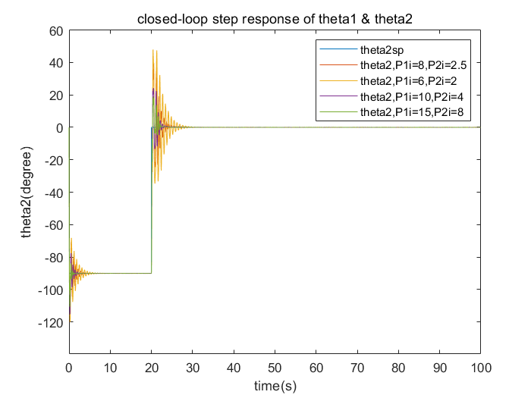

图27 不同内环P参数的阶跃响应

从图上可以看出，调整内环比例参数的效果可以说是立竿见影，比例作用的增强消除了震荡，也减小了超调，而且在一定范围内两个内环比例系数越大，效果越好，过大的比例参数会使得震荡加剧，超调增加，系统稳定性下降。

然后我们思考，对于题目中要求的多段变化的阶跃输入来讲，加入微分作用提高相应的速度似乎是一个不错的选择，在两段阶跃输入作用下，我们还探究了有无微分作用和不同微分作用对于响应的影响：

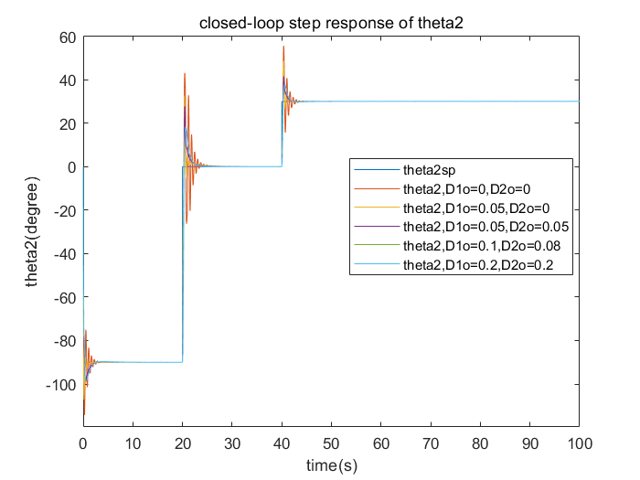

图28 从微分作用角度对比外环控制器调整效果

可以看出，加入微分作用后，对于多段阶跃的输入信号来说，信号的超调和震荡都有所减少，响应速度加快，当然从图上可以看出，微分作用也不是越强越好，是由一定限度的。

根据上述的关于比例作用、微分作用的分析，我们通过不断尝试选取了一组较优的参数：

（P1o,I1o,D1o）=（0.8，1，0.1）

（P1i,I1i,D1i）=（8,0.2,0）

（P2o,I2o,D2o）=（0.8，1，0.08）

（P2i,I2i,D2i）= （2.5，1，0.05）

### 6.设定值跟踪实验

根据要求，输入信号如下图所示：

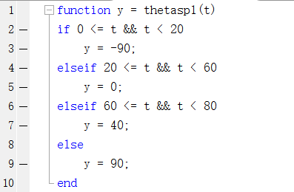

图29 theta1设定值跟踪输入信号

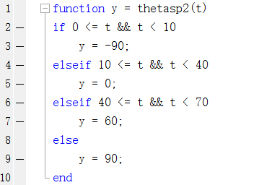

图30 theta2设定值跟踪输入信号

得到的结果如下所示：

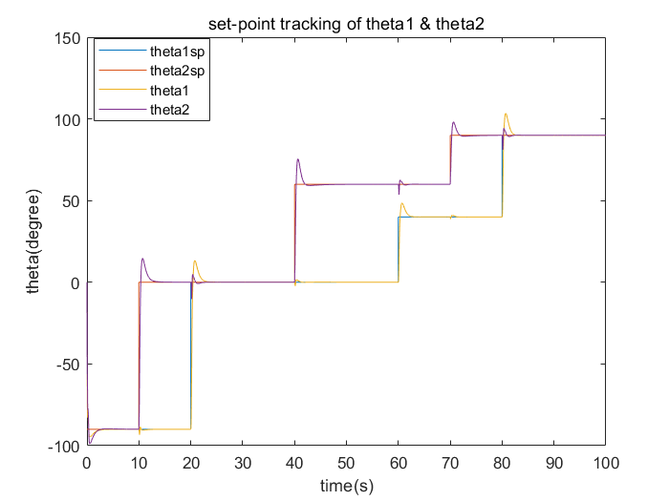

图31 规定输入信号下的设定值跟踪

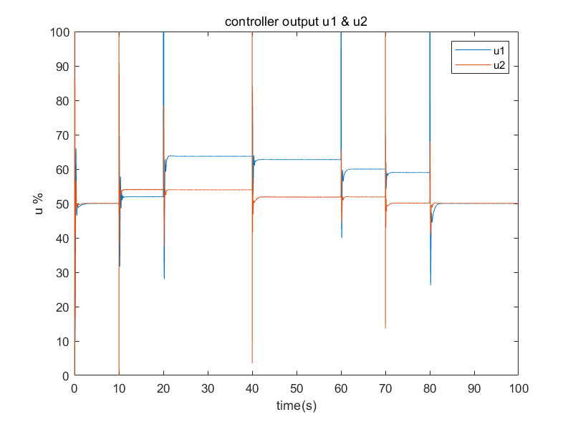

图32 设定值跟踪控制器输出

从图上可以看出，设定值跟踪的效果比较好，最大的超调能够被控制在十几度，而且基本只出现一次，其余的超调都非常小，也没有过多的震荡，能比较好的完成对于多段阶跃输入的跟踪。对于控制器来说，对于阶跃的变化，会需要快速变化到控制器的极限值，这也是比较合理的，由此来完成快速的设定值跟踪效果。

### 7.改变参数对控制系统性能的影响

我们计划改变变送器动态特性、两根机械臂的质量、两根机械臂的长度、重力加速度这几组参数来观察对于控制系统性能的影响。

**7.1 改变角速度、角度变送环节参数T1、T2**

在实际实验中，我们拿不到角速度和角度的真值，所以变送器的动态特性显得尤其重要，如果一个变送器的测量有很大的滞后，或者是有其他我们不想看到的动态特性，那么我们的控制目标可能就达不成。接下来改变T1、T2，观察theta1和theta2的变化。

输入信号采用两段阶跃的信号，响应如下：

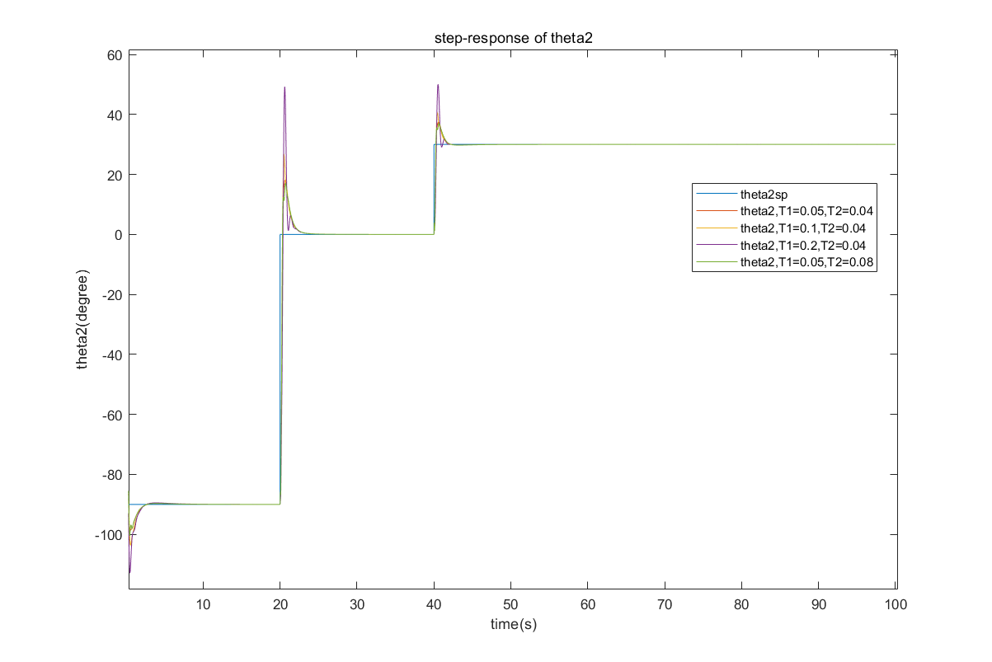

图33 不同T1、T2对于控制系统性能的影响

从图上可以看出，如果变送器的动态性能参数发生了改变，那么超调量等参数也会随之发生改变，所以要根据需求选择传感变送器。

**7.2 改变机械臂质量m1、m2**

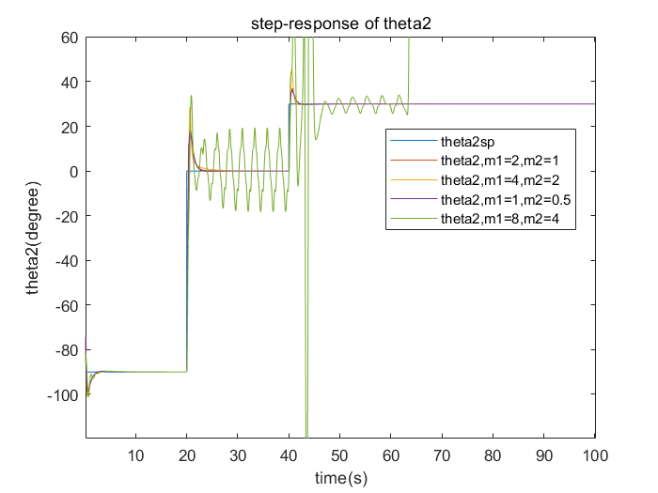

图34 改变机械臂质量对控制系统性能的影响

可以从图上看出，在有限的测试范围内，减少机械臂质量，似乎控制效果并没有得到改善，但也没有变差；但是增加机械臂的质量，控制器的效果就会变差，首先有可能超调增加，甚至在质量增大很多倍的时候控制器完全失效，产生震荡。所以对于不同质量的机械臂，要设计不同的控制器进行有效的控制。

**7.3 改变机械臂长度l1、l2**

不同的机械臂长度应该对于控制系统性能也会有不同的影响，我们选用theta1作为研究对象，不同长度情况下其变化：

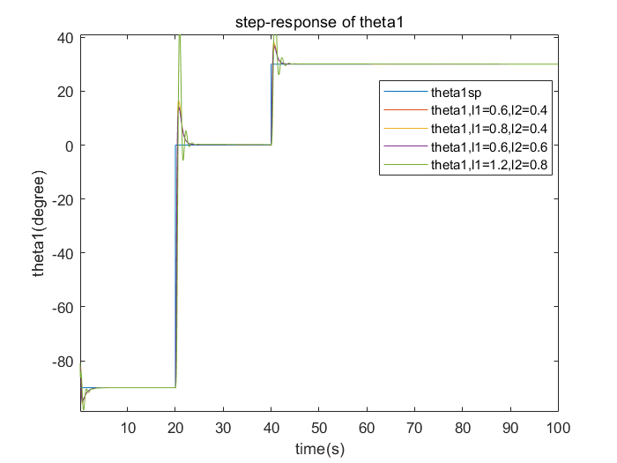

图35 不同机械臂长度对控制系统性能的影响

可以看出，机械臂长度的增大会使得控制器的控制难度增大，在控制器参数不变的情况下，超调和震荡都有可能会加剧，这也比较符合我们的常识。

**7.4 改变重力加速度**

如果我们在地球不同地点，或者更夸张的来说，去不同重力加速度的星球，对于相同的两自由度机械臂，相同的控制器效果会如何呢？我们也进行了探究。

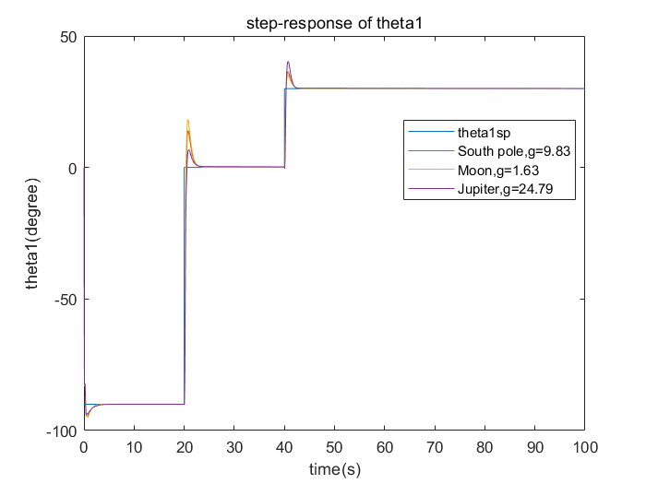

图36 不同重力加速度对于控制器性能的影响

可以看出，无论是南极还是月球、木星，其实控制器的效果可能会有一些差异，但是控制效果都还是比较好的，在比较极端的重力加速度下也能有比较好的效果。所以其实重力加速度有影响，但是影响不大。